Pályára állt a Hunity kisműhold
A BME hatodik diákműholdja számos tudományos műszert és kísérletet vitt a világűrbe. A sikeres pályára állítással a műegyetemi fejlesztő csapat jelenleg a világon a legtöbb sikeres PocketQube kategóriájú műholdküldetést tudhatja magáénak.
November 28-án helyi idő szerint 19:44 -kor a Transporter-15 küldetés keretében felbocsátották a Hunityt, a BME Villamosmérnöki és Informatikai Kara Szélessávú Hírközlés és Villamosságtan Tanszékének Mikrohullámú Távérzékelés Laboratóriuma és a Műegyetemi Rádió Club együttműködésében, a Nemzeti Média- és Hírközlési Hatóság fő szakmai partnerségével készült kisműholdat.
“Nagy büszkeség a BME közössége számára hatodik műegyetemi kisműhold sikeres startja, amely oktatóink és hallgatóink összefogásával valósulhatott meg. A BME erőssége több tudományterület ismereteinek és módszereinek integrálása egy közös cél érdekében, amit legújabb kisműholdunk indulásával ismét bizonyítottunk” – ismerte el a közreműködők teljesítményét Charaf Hassan, a BME rektora.
A Műegyetem hatodik diákműholdjával a SpaceX Falcon-9-es rakétája indult el a kaliforniai Vandenberg űrközpont rakétaállásáról, mintegy 100 másik műholddal együtt. 20:39 -kor állították 520 km magasságú napszinkron pályára, majd elkezdődött a fedélzeti akkumulátor feltöltése. A fedélzeti antennák és napelemoldalak nyitása után megkezdte a működését. Az első jeleit november 29-én vették a fejlesztőcsapat földi állomásán. Miután a fedélzeti akkumulátorok teljesen feltöltődtek, megkezdődött a normál üzem.
A BME-n évtizedek óta folyik űrkutatáshoz, űrtechnológiához kapcsolódó tevékenység. Az egyetem a Villamosmérnöki és Informatikai Kar vezetésével, az Építőmérnöki, a Gépészmérnöki, a Közlekedésmérnöki és Járműmérnöki, valamint a Természettudományi Kar összefogásával Magyarországon egyedülálló űrmérnök mesterképzési programot is indított 2022-ben. Kapu Tibor és Cserényi Gyula a BME-n szerezték mérnöki diplomájukat, és az intézmény részt vett a kutatóűrhajósi kiképzésükben.
Az 5x5x15 centiméteres, 868 gramm tömegű műhold egyik újdonsága, hogy nyitható napelemszárnyai vannak, melyekkel több energiához jut. A másik, hogy egy szintén nyitható egységen középiskolások kísérleti paneljeit helyezték el.
A Hunity hasznos teherként számos tudományos műszert és kísérletet, nagy felbontású fedélzeti kamerát, mágneses és motoros helyzetstabilizáló rendszert is vitt a világűrbe. Emellett többfajta napelem űrbéli tesztjét fogják rajta elvégezni.
Folytatva az MRC100-nál megkezdett egyetemek közötti együttműködést, a győri Széchenyi István Egyetem fejlesztőcsapatának 4 kísérleti panelje is a fedélzeten van. Emellett a tavalyi Cansat Hungary verseny döntős csapataiból alakult középiskolás diákcsapatok által fejlesztett 6 kísérleti panel került a nyitható oldalra.
Világrekord
A műhold rádióamatőr-sávon kommunikál, az elsődleges földi vezérlő állomás a Műegyetem E épületének tetején, a másodlagos állomás Érden található. A sikeres pályára állítással a műegyetemi fejlesztő csapat jelenleg a világon a legtöbb sikeres PocketQube kategóriájú műholdküldetést tudhatja magáénak.
A Hunityről és a fedélzetén folyó kísérletekről további információk, élő telemetriaadatok és jeleinek vételi lehetősége is elérhető a műhold saját honlapján.
Sajtókapcsolat:
- Kommunikációs Igazgatóság
- +36 1 463 2250
- kommunikacio@bme.hu
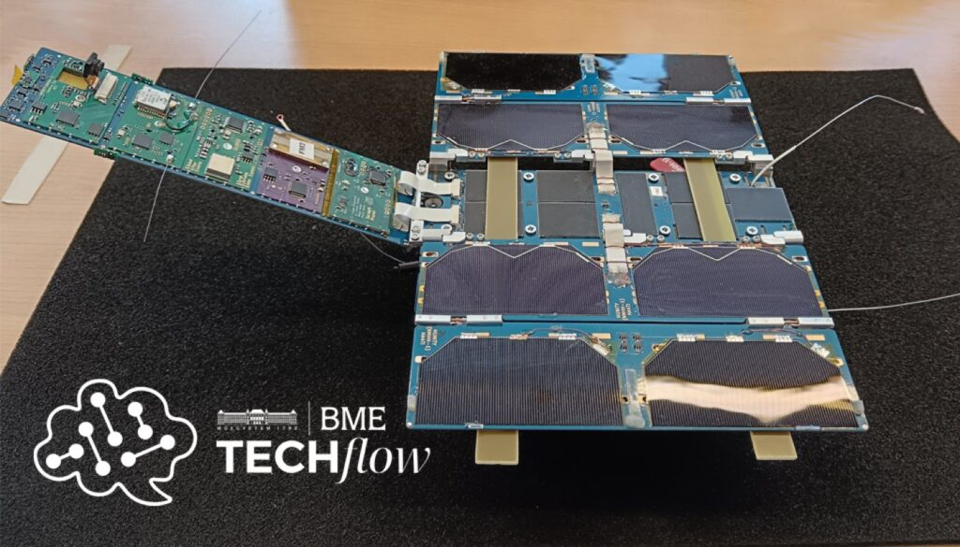 | © BME
Eredeti tartalom: Budapesti Műszaki és Gazdaságtudományi Egyetem
Továbbította: Helló Sajtó! Üzleti Sajtószolgálat
Ez a sajtóközlemény a következő linken érhető el:

